**Інструкція**

для входу в moodle через Office 365(Microsoft 365)

Відкрийте браузер і у рядку пошуку наберіть Office 365 та натисніть на клавіатурі кнопку Enter

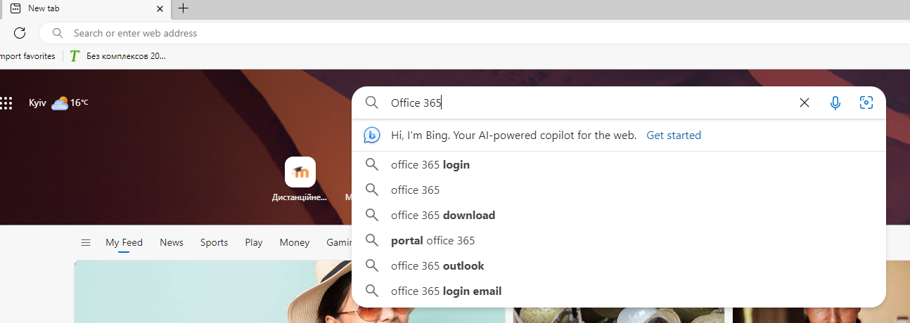

На сторінці яка з’явиться оберіть посилання на логін сайту Office 365 і натисніть на ньому мишкою.

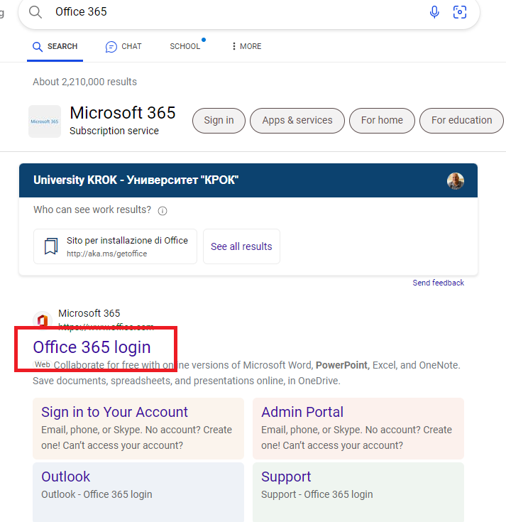

У віконці яке виникне наберіть Ваш логін і натисніть мишкою кнопку Next

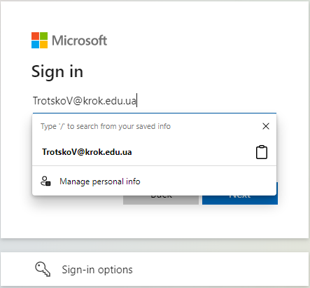

В наступному віконці наберіть пароль і натисніть мишкою кнопку Sign in

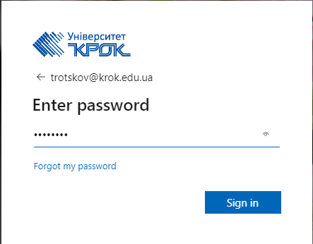

В наступному віконці натисніть лише кнопку Next

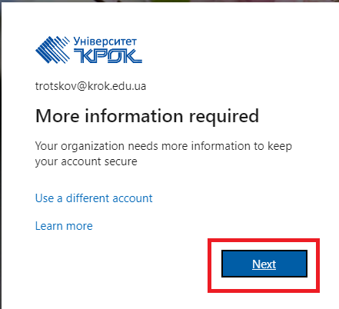

В цьому повідомленні треба натиснути лише Skip setup і нічого більше.

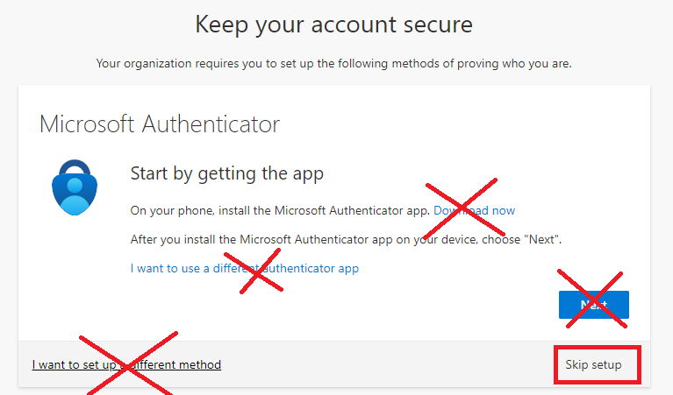

Ви зайшли в Office 365. Наберіть в командному рядку - dist.krok.edu.ua

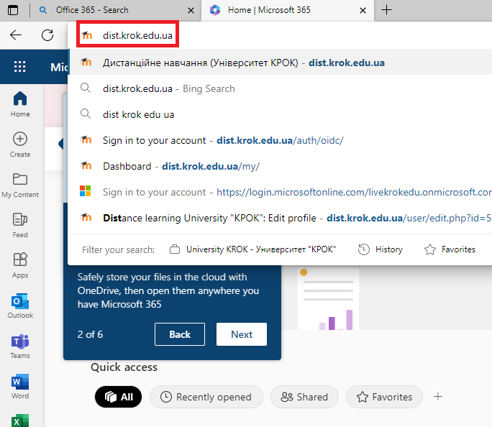

На сторінці входу в moodle натисніть сіру кнопку «Вхід за допомогою Офіс 365»

Виникне вікно і натисніть на ньому кнопку Next

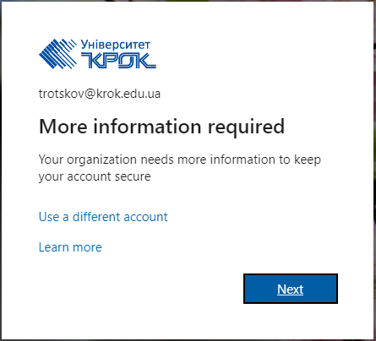

Наступне повідомлення вже виникало. На ньому теж треба натиснути Skip setup

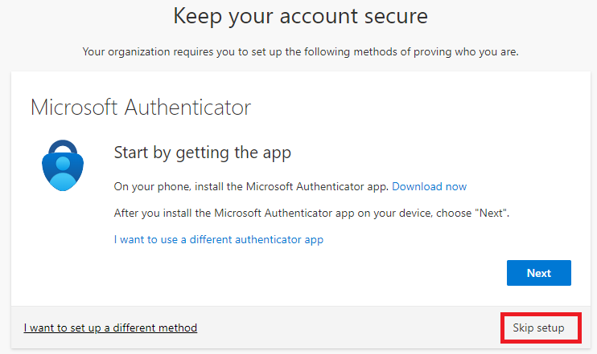

Ви зайшли на свою сторінку moodle

